ICS 77.150.30
CCS H 62

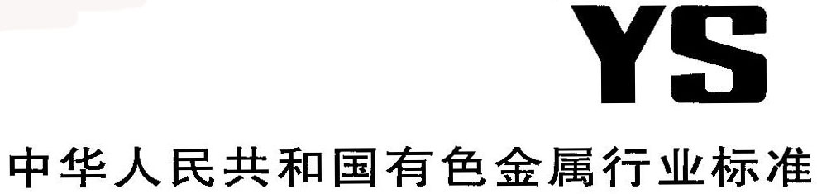
YS/T 865-20**
替代 YS/T 865-2013

铜及铜合金无缝高翅片管
Copper and copper-alloy seamless tubes with high fins

（送审稿）

XXXX－XX－XX 发布 XXXX－XX－XX实施
中华人民共和国工业和信息化部 发布

前 言
本文件按照GB/T 1.1-2022《标准化工作导则 第1部分：标准化文件的结构和起草规则》的规定起草。
本文件代替YS/T 865-2013《铜及铜合金无缝高翅片管》。与YS/T 865-2013《铜及铜合金无缝高翅片管》相比，除结构调整和编辑性改动外，主要技术变化如下：
- 增加了高翅片管牌号、状态、规格中对内径的要求（见4.1.1，2013年版的4.1.1）；
- 更改了高翅片管牌号、状态、规格中对长度的要求（见4.1.1,2013年版的4.1.1）；
- 增加了对轧制高翅片管管坯的尺寸及性能的要求（见5.2.1及5.3.1）；
- 增加了高翅片管的尺寸及其允许偏差中对内径尺寸偏差的要求（见5.2.2）；
- 更改了高翅片管的力学性能（见5.3.2，2013年版的4.4）；
- 增加了对轧制高翅管管坯的晶粒度要求（见5.4）；
- 增加了对轧制高翅管管坯的工艺性能要求（见5.5）。
请注意本文件的某些内容可能涉及专利。本文件的发布机构不承担识别专利的责任。
本文件由全国有色金属标准化技术委员会（SAC/TC243）提出并归口。
本文件起草单位：江苏萃隆精密铜管股份有限公司、苏州美享彩科技有限公司、新乡市龙翔精密铜管有限公司、广东龙丰精密铜管有限公司。
本文件主要起草人：张春明、包嘉峰、金莉雯、徐曙光、朱国俊、王志军、张小广、龙丰1、龙丰2。
本文件2013年首次发布为YS/T865-2013，本次为第一次修订。

铜及铜合金无缝高翅片管

1 范围
本文件规定了铜及铜合金无缝高翅片管的分类和标记、技术要求、试验方法、检验规则及标志、包装、运输、贮存及随行文件和订货单内容。
本文件适用于换热器或散热器用翅片高度大于4mm的铜及铜合金无缝高翅片管。
- 规范性引用文件
下列文件中的内容通过文中的规范性引用而构成本文件必不可少的条款。其中，注日期的引用文件，仅该日期对应的版本适用于本文件；不注日期的引用文件，其最新版本（包括所有的修改单）适用于本文件。
GB/T 241 金属管 液压试验方法
GB/T 242 金属管 扩口试验方法
GB/T 246 金属管 压扁试验方法
GB/T 2828.1 计数抽样检验程序 第1部分：按接收质量限（AQL）检索
GB/T 4340.1 金属材料 维氏硬度试验 第1部分：试验方法
GB/T 5121（所有部分） 铜及铜合金化学分析方法
GB/T 5231 加工铜及铜合金化学成分和产品形状
GB/T 5248 铜及铜合金无缝管涡流探伤方法
GB/T8170 数值修约规则与极限数值的表示和判定
GB/T 8888 重有色金属加工产品的包装、标志、运输和贮存、贮存和质量证明书
GB/T 16866 铜及铜合金无缝管材外形尺寸及允许偏差
GB/T 26303.1 铜及铜合金加工材外形尺寸检测方法
GB/T 34505 铜及铜合金材料 室温拉伸试验方法
YS/T 347 铜及铜合金 平均晶粒度测定方法
YS/T 482 铜及铜合金分析方法 火花放电原子发射光谱法
JJG 117 平板

3 术语和定义
下列术语和定义适合于本文件。

3.1

无缝高翅片管seamless tubes with high fins
管材外表面带有整体轧制形成的系列凸起的翅片，并且翅片高度大于4mm，翅片通常采用冷加工方法整体轧制形成。

3.2

翅片外径波动 fin outer diameter variation
相对于平面相邻两翅片外径的尺寸差。

4 分类和标记

4.1 产品分类
4.1.1 牌号、状态、规格
高翅片管的牌号、状态和规格应符合表1的规定。翅片管各部位名称见图1。

表1 高翅片管的牌号、状态和规格
牌号 | 代号 | 供货形式 | 状态 |  | 规格  mm
 |  |  |  | 翅片外径（D） | 翅片高(h) | 底壁厚(t) | 翅片间距（C） | 内径  (d) | 长度 （L）
T2 | T11050 | 直条 | 翅片成形（H90）  软化退火（O60） | 20～60 | 4～20 | 0.5~2.5 | 1~6 | 13～51 | ≤9000
TP1 | C12000
TP2 | C12200
BFe10-1-1 | T70590 |  |  | 20～55 | 4～15
BFe30-1-1 | T71510
注：经供需双方协商，可供应其他牌号或规格尺寸的高翅片管。

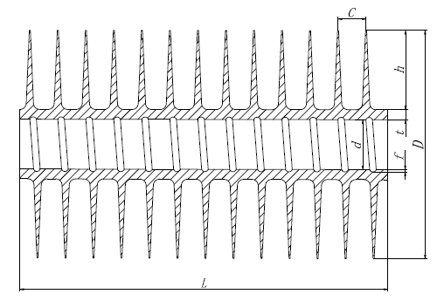
标引符号说明：
D ——翅片外径；
h ——翅片高；
C ——翅片间距；
t ——底壁厚；
d——内径；
f——凹槽深度；
L——长度。
图1翅片管示意图
4.2 产品标记
产品标记按产品名称、文件编号、牌号、状态、翅片外径、翅片高、翅片间距、底壁厚和长度的顺序表示。标记示例如下：
示例：用TP₂制造的，翅片成形态，翅片外径为38.1mm，翅片高为10mm，翅片间距为4mm，底壁厚为1mm，长度为1000mm的产品标记为：
高翅片管YS/T 865 -TP₂ H90- Φ38,1×10×4×1×1000

5 技术要求

5.1 化学成分
高翅片管的化学成分应符合GB/T 5231相应牌号的规定。

5.2 尺寸及其允许偏差

5.2.1 高翅片管的管坯壁厚及其允许偏差应符合表2要求。

表2高翅片管管坯壁厚及其允许偏差
牌号 | 壁厚尺寸范围  mm | 允许偏差  mm
T2、TP1、TP2 | 2．0~3.0 | ±0.15
 | ＞3.0~5.0 | ±0.20
BFe10-1-1、BFe30-1-1 | 2.0~3.0 | ±0.20
 | ＞3.0~5.0 | ±0.25

5.2.2 高翅片管的尺寸及其允许偏差应符合表3要求。

表3 高翅片管尺寸及其允许偏差
尺寸  mm |  | 允许偏差  mm
翅片外径D | 20~60 | +2  -1
翅片间距C | 1~6 | +0.2  -0.2
翅片高h | 4~20 | +1  0
底壁厚t | 0.5~2.5 | ±10%t
内径d | 13~51 | ±0.10
长度L | ≤9000 | +10  0
注：需方如有其它尺寸和偏差要求，由供需双方协定。

5.2.3 翅片外径波动应不大于0.10mm。
5.2.4 高翅片管的直度、圆度、切斜度应符合GB/T 16866的要求。

5.3 力学性能
5.3.1高翅片管管坯的力学性能应符合表4规定。

表4 高翅片管管坯的力学性能

牌号 | 状态 | 维氏硬度  HV | 抗拉强度Rm  MPa，不小于 | 规定塑性延伸强度Rt0.5  MPa，不小于
T2、TP1、TP2 | 软化退火O60 | 40~65 | 200 | 62
BFe10-1-1 | 软化退火O60 | 75~110 | 290 | 105
BFe30-1-1 | 软化退火O60 | 85~120 | 370 | 125

5.3.2高翅片管的力学性能应符合表5规定。

表5 高翅片管的力学性能
牌号 | 状态 | 维氏硬度  HV
T2 、TP1、TP2 | O60 | 40~65
 | H90 | 70~130
BFe10-1-1 | O60 | 75~110
 | H90 | ≥120
BFe30-1-1 | O60 | 85~120
 | H90 | ≥150

5.4 平均晶粒度
高翅片管管坯的晶粒度应符合表6的规定。

表6 高翅片管管坯平均晶粒度
牌号 | 状态 | 平均晶粒度  mm
T2、TP1、TP2 | 软化退火O60 | 0.015~0.06
BFe10-1-1 | 软化退火O60 | 0.015~0.05
BFe30-1-1 | 软化退火O60 | 0.015~0.05

5.5 工艺性能
5.5.1高翅管管坯应进行扩口或压扁试验，试验后管坯不应有肉眼可见的裂纹或裂口。
5.5.2管坯进行扩口试验时，顶心锥度为45°，扩口率为30%。
5.5.3管坯进行压扁试验时，压扁后的内壁间距应等于壁厚。

5.6 非破坏性试验
5.6.1静水压试验
试验压力按下列公式（1）计算，试验持续时间为10s～15s，试验后无渗漏现象。公式(1)计算出来的P值＞6.9MPa时，应采用6.9MPa的静水压力进行试验。
$P=\frac{2St}{（D−2h−0.8t）}…………………………………….公式（1）$$P=\frac{2St}{（D−2h−0.8t）}…………………………公式（1）$ $P=\frac{2St}{（D−2h−0.8t）}………………………………公式（1）$

式中：
P — 最大试验压力，单位为兆帕（MPa）；
t — 底壁厚，单位为毫米（mm）；
D —翅片外径，单位为毫米（mm）；
h — 翅片高，单位为毫米（mm）；
S — 材料许用应力，单位为兆帕（MPa）；T2 、TP1 、TP2在O60状态时，S=41 MPa； T2、TP1 、TP2在H90状态时，S=55 MPa；BFe10-1-1、BFe30-1-1在O60状态时，S=48 MPa；BFe10-1-1、BFe30-1-1在H90状态时，S=70 MPa。
5.6.2 气压试验
每根高翅片管应能承受至少1.7 MPa的内气压试验，并保持5秒不应有渗漏现象。
5.6.3涡流探伤
高翅片管进行涡流探伤检验时，其人工标准缺陷（钻孔直径）应符合GB/T 5248的规定。

5.7 热工性能
高翅片管的热工性能由供需双方协商确定，需方要求时提供，检测结果仅供参考。

5.8 表面质量
5.8.1 高翅片管不应有划伤、凹坑、压入物等缺陷。
5.8.2 高翅片管内表面允许有加工变形所产生的凹槽，凹槽深度f不大于0.20mm。
5.8.3 高翅管表面允许有轻微加工润滑油膜、轻微的氧化色、发暗。

6 试验方法

6.1 化学成分分析方法
管材的化学成分分析按GB/T 5121（所有部分）或YS/T 482的规定进行，仲裁时按GB/T 5121（所有部分）的规定进行。

6.2 尺寸及其允许偏差测量
高翅片管管坯及高翅片管尺寸测量按GB/T 26303.1的规定进行。高翅片管的翅片外径波动检测方法应按附录A的规定进行。

6.3 力学性能检验方法
高翅片管管坯力学性能检验方法按GB/T 34505的规定进行；管坯及高翅片管的维氏硬度按 GB/T 4340.1的规定进行，高翅片管的维氏硬度结果，应以翅片表面中间位置为准。

6.4 平均晶粒度检测方法

高翅片管管坯平均晶粒度按 YS/T 347的规定进行。

6.5 工艺性能试验方法
6.5.1 高翅片管管坯扩口检验方法按GB/T 242的规定进行。
6.5.2 高翅片管管坯压扁检验方法按GB/T 246的规定进行。

6.6 非破坏性试验方法
6.6.1 高翅片管的静水压试验方法按GB/T 241的规定进行。
6.6.2 高翅片管的气压试验可采用目视（或设备自动测试）法观察渗漏，比如将管子置于水中或采用压差方法。
6.6.3 高翅片管的涡流探伤检验方法参考GB/T 5248的规定进行。

6.7 热工性能检验方法
高翅片管的传热系数和流动阻力特性检测方法参考附录B的规定进行。

6.8 表面质量检验方法
高翅片管用目视检验表面质量，凹槽深度f应按显微镜翅型检测的方法检验。

7 检验规则

7.1 检验和验收
7.1.1高翅片管应由供方或第三方进行检验，产品质量应符合本文件及订货单的规定。
7.1.2需方可对收到的产品按本文件及订货单的规定进行复验，结果与本文件或订货单的规定不符时，应以书面形式向供方提出，由供需双方协商解决。属于表面质量及尺寸偏差的异议，应在收到产品之日起一个月内提出；属于其他性能的异议，应在收到产品之日起三个月内提出。如需仲裁，仲裁取样应由供需双方共同进行。

7.2 组批
高翅片管应成批提交验收，每批应由同一牌号、状态、规格的管材组成，每批重量不大于5000kg。

7.3 检验项目

高翅片管的检验项目分为出厂检验项目和型式检验项目，见表7。出现下列任一情况时，应进行型式检验：
  - 新产品或老产品转厂的试制定型鉴定；
  - 产品的原料、工艺有较大改变，可能影响产品性能时；
  - 产品停产后，恢复生产时；
  - 出厂检验结果与上次型式检验有较大差异时；
  - 连续两年未进行型式检验时；
  - 需方要求时（在订货单中注明）；
  - 国家有关监督机构提出进行型式检验的要求时。

表7 检验项目
检验项目 |  | 出厂检验项目 | 型式检验项目
化学成分 |  | √ | √
尺寸及其允许偏差 |  | √ | √
力学性能 |  | √ | √
非破坏性试验 | 静水压试验 | △ | √
 | 气压试验 | √ | √
 | 涡流探伤 | √ | √
平均晶粒度 |  | √ | √
工艺性能 |  | √ | √
热工性能 |  | △ | △
表面质量 |  | √ | √
注：表中“√”表示“必检项目”；“△”表示“需方要求检验项目”。

7.4 取样
取样按表8规定。

表8取样
检验项目 | 取样规定 | 要求的章节条号 | 试验方法的章节条号
化学成分 | 供方每炉铸锭取一个样；需方每批取一个样 | 5.1 | 6.1
尺寸及其允许偏差 | 按照GB/T2828.1规定取样，一般检验水平Ⅱ级或供需双方协商，接收质量限AQL=2.5 | 5.2 | 6.2
力学性能 | 每批任取两根，每根取一个样 | 5.3 | 6.3
平均晶粒度 | 每批任取两根，每根取一个样 | 5.4 | 6.4
工艺性能 | 每批取两根，每根在管坯上任取一个试样 | 5.5 | 6.5
非破坏性试验 | 逐根检验 | 5.6 | 6.6
热工性能 | 每批任取两根 | 5.7 | 6.7
表面质量 | 按照GB/T2828.1规定取样，一般检验水平Ⅱ级或供需双方协商，接收质量限AQL=2.5 | 5.8 | 6.8

7.5 检验结果判定
7.5.1 检验结果的数值按GB/T 8170的规定进行修约，并采用修约值比较法进行判定。
7.5.2 化学成分不合格时，能区分炉号时，则判该试样代表的炉号不合格，其他熔炼炉号依次检验，逐炉判定。不能区分炉号时，判该批管材不合格。
7.5.3 外形尺寸偏差、表面质量不合格时，判该根产品不合格。每批中不合格根数超出接收质量限时，判整批不合格或由供方逐根检验，逐根判定。
7.5.4 非破坏性试验不合格时，判该根产品不合格。
7.5.5 力学性能、工艺性能和平均晶粒度试验结果有试样不合格时，应从该批产品中(包括原检验不合格的那根产品或该不合格试样代表的那根产品上)另取双倍数量的试样进行重复检验，重复检验结果全部合格，则判整批产品合格，若重复试验结果不合格，则判该批产品不合格。
7.5.6 热工性能试样测试不合格时，判该批产品不合格。

8 标志、包装、运输、贮存及随行文件

8.1标志
8.1.1产品标志
在检验合格的管材的标签上应标注如下标志：
a)供方技术监督部门的检印；
b) 合金牌号；
c) 规格；
d) 供应状态；
e) 批号；
f) 生产日期；
g) 净重；
h) 执行标准；
i）其它。
8.1.2包装箱标志
管材的包装箱标志应符合GB/T 8888的规定。

8.2包装、运输、贮存
8.2.1管材的包装、运输、贮存应符合GB/T 8888的规定。
8.2.2包装方式有特殊要求时，由供需双方协商确定。

8.3随行文件
每批产品应附有随行文件，其中除应包含供方信息、产品信息、本文件编号、出厂日期或者包装日期外，还宜包括：
- 产品质量保证书：
- 产品的主要性能及技术参数；
- 产品特点（包括制造工艺及原材料特点）；
- 对产品质量所负的责任；
- 产品获得的质量认证及带供方技术监督部门检印的各项分析检验结果。
- 产品合格证：
- 检验项目及其结果或者检验结论；
- 批量或者批号；
- 检验日期；
- 检验员签名或者盖章。
c）产品质量控制过程中的检验报告及成品检验报告；
d) 产品使用说明：正确搬运、使用、储存方法等；
e）其他。

9订货单内容：
需方可根据自身的需要，在订购本文件所列产品的订货单内，列出如下内容：
- 产品名称；
- 牌号；
- 状态；
- 规格;
- 重量；
- 无损检测的特殊要求；
- 热工性能（有要求时）
- 本文件编号；
- 其他。
附录A
（规范性）
翅片外径波动的测定

A.1 测定步骤

A.1.1 将待测的高翅片管材A，置于一平台上B，使高翅片管翅片C与平面自然接触。
A.1.2 用塞尺测量相邻两翅片与平面之间的最大间隙，即为高翅片管翅片外径波动值n(如下图示例图2)。
A.1.3 其中平面要求选用1级平面度、尺寸大于1200mm×200mm的工作面。其具体要求见JJG 117中的相应规定。
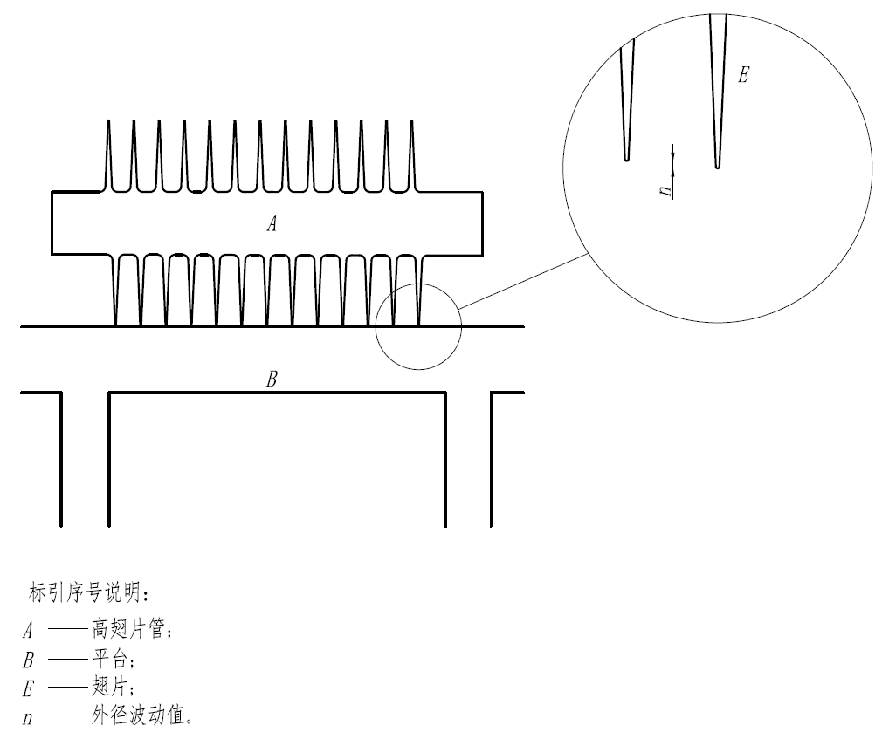
图2翅片管外径波动值测量示意图

附录B
（资料性）
高翅片管传热系数和流动阻力特性的测定方法

B.1 方法原理

在热平衡条件下，流经高翅片管内的液体进出口焓降等于翅片对外的传热量。通过测量流经高翅片管管内流体的流量和进出口温度，求得传热量。同时，测得流经高翅片管管外空气的进出口温度，可计算得对数温差，从而求得传热系数。通过测定流经翅片管束空气前后压差及空气流速，可求得阻力系数。
B.2 测试系统
B.2.1测试系统组成
测试系统由水侧系统、风侧系统及仪表测量系统等组成。测试系统如图B.1所示

P
T
测温点 测压点

图B.1 翅片管传热和流动阻力特性测试系统示意图
B.2.2 测量仪表
B.2.2.1 流量、温度和压力测量的精度应满足表B.1中的规定。
表B.1流量、温度和压力测量的精度
项目 | 流量 | 温度 | 压力
精度  % | ±0.5 | ±0.25 | ±0.25
B.2.2.2 测定用仪表均应按有关规定送法定计量机构检定，并在规定的有效期内使用。
B.2.3 测定系统的测量
a) 应对管内流体（水）的流量和进出口温度进行测量；
b) 应对管外流体（空气）的流量，进出口温度及流经试件的压差进行测量；
c) 测量室内空气的压力、温度及湿度。
B.2.3.1 流量测量
使用转子流量计或其他流量计应按说明进行安装和操作。流量测量应精度到1％。
B.2.3.2 温度测量
a) 温度计量应尽量安装在翅片管的进出口，能准确测量进出口流体的温度；
b) 温度测温点前后300mm范围内应包有保温层，使进出口管路尽量绝热；
c) 温度测量应精确到1%。
B.2.3.3 压差测量
a) 空气流动阻力（压差）的测量点应在翅片管试件箱体前后100-200mm处；
b) 测压点与试件之间不得有其它扰动元件；
c) 测压孔应与管道内壁垂直；
d) 压差测量应精确到1％。

B.3 测量项目
a) 管内流体的流量；
b) 管内流体的进出口温度；
c) 管外流体的流量；
d) 管外流体的进出口温度；
e) 管外流体的压差。
B.3.1 测定前，应检查管路，测量仪表及整个装置的可靠性。
B.3.2 在每个测定工况下均应稳定运行20min后，方可记录数据。热平衡误差不得大于5％。

B.4 测试结果

B.4.1 传热性能
确定总传热系数k与管外流速V的关系。
B.4.2 流动阻力性能
B.4.2.1 确定空气流动压差△p与空气流速V的关系。
B.4.2.2 确定空气流动阻力系数f与空气Re数的关系，整理成f＝f（Re）。

B.5 测定数据的计算及整理

B.5.1 测定数据的计算
测定数据的计算按表B.2中的公式进行。表B.2各公式中符号表示如表B.3。
表B.2计算方法
序号 | 名称 | 表示方法 | 计算公式
1 | 管内流体放热量 | Qw | Qw＝GwCPw（t_{w.1-} t_{w.2}）
2 | 管外流体吸热量 | Qa | Qa＝GaCPa（t_{a.1-} t_{a.2}）
3 | 热平衡相对误差 | δ | δ＝（Qw-Qa）/Qw×100
4 | 进口温度差 | △t₁ | △t₁＝t_{w.1}- t_{a.2}
5 | 出口温度差 | △t₂ | △t₂＝t_{w.2}- t_{a.1}
6 | 对数平均温差 | △t_{m} | △t1-△t2  △t_{m}＝  △t1  Ln  △t2
7 | 总传热系数 | k | K＝Qw/（A△tm）
8 | 管外流体流速 | V | V＝Qa/（ρAmin）
9 | 管外流体雷诺数 | Re | Re＝ρVd/η
10 | 摩擦阻力系数 | f | f＝ d/L·△p/2ρ·u²
表B.3各公式中符号表示
符号 | 物理量 | 单位
Qw | 管内流体放热量 | J
Qa | 管外流体吸热量 | J
Gw | 管内流体质量流量 | kg/s
Ga | 管外流体质量流量 | kg/s
CPw | 管内流体比热 | J/kg℃
CPa | 管外流体比热 | J/kg℃
t_{w.1} | 管内流体进口温度 | ℃
t_{w.2} | 管内流体出口温度 | ℃
t_{a.1} | 管外流体进口温度 | ℃
t_{a.2} | 管外流体出口温度 | ℃
A | 翅片管传热面积 | M²
Amin | 管外流体最小通流截面积 | M²
ρ | 密度 | kg/ M³
V | 管外流体速度 | m/s
d | 翅片管外径 | m
η | 运动黏性系数 | M²/s
L | 沿流动方向试件长度 | m
△p | 管外流体压差 | Pa

B.5.2 测定数据的整理
B.5.2.1 作出总传热系数k与外空气流速V的关系曲线。
B.5.2.2 作出空气流动压差△p与空气流速V的关系曲线。
B.5.2.3 作出空气流动阻力系数f与空气Re数的关系，建议整理成f＝CRe^{-n}的形式。

B.6 误差

按本文件测定的总传热系数k，其误差不得超过10%。

B.7 测试报告

测试报告应至少包括下列内容：
- 任务来源。
- 测试目的。
- 测试工况。
- 试件材料、制造方法及试件几何尺寸（包括长度、直径及翅片的所有几何尺寸）。
- 试样排列方式、排数。
- 试样仪表及精确。
- 环境条件。
- 测试起始时间及人员。
- 测试数据处理。
- 原始数据：
- 管内外流体名称；
- 管内外流体流量及进出口温度；
- 管外流体进出口压差。
- 结论及分析：
- 传热性能分析；
- 流动阻力性能分析；
- 误差分析及对测试结果的其他的必要说明。

